第5单元达标检测卷
开始计时：________
一、基础训练营。(51分)
1．我会连一连组词语。(8分)
焦 寓 后 审 教 磨 深 前

言 急 诲 悔 视 蹄 坊 浅
2．看拼音写词语。(8分)
zuò wèi yuàn yì quàn gào xīng wáng
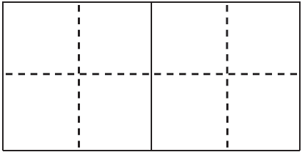
qiǎnɡ xiān yīnɡ ɡāi pí jīn tū rán
3．加偏旁，组成新字再组词。(16分)
皮—( )( ) 占—( )( )
合—( )( ) 音—( )( )
亥 果
4．写出下面词语的近义词。(8分)
赶紧——( ) 端详——( )
立刻——( ) 突然——( )
5．按要求写词语。(3分)
(1)表示笑的：________ ________ ________
(2)两字意思相近的词语：________ ________ ________
6．照样子，写词语。(8分)
例：小马连蹦带跳地跑到妈妈面前。
(1)小马( )地说：“一条河挡住了去路，我……我过不去。”
(2)他在田边( )地转来转去。
(3)小刚( )地跑回了家。
(4)老师( )地说：“敢于承认错误就是好孩子。”
二、综合展示厅。(8分)
7．班级的图书角已经建成了。图书角负责人小丽为使图书得到更好的使用，发起了一次班级讨论会，形成了班级的“图书借阅公约”，请你补充一下这份公约。
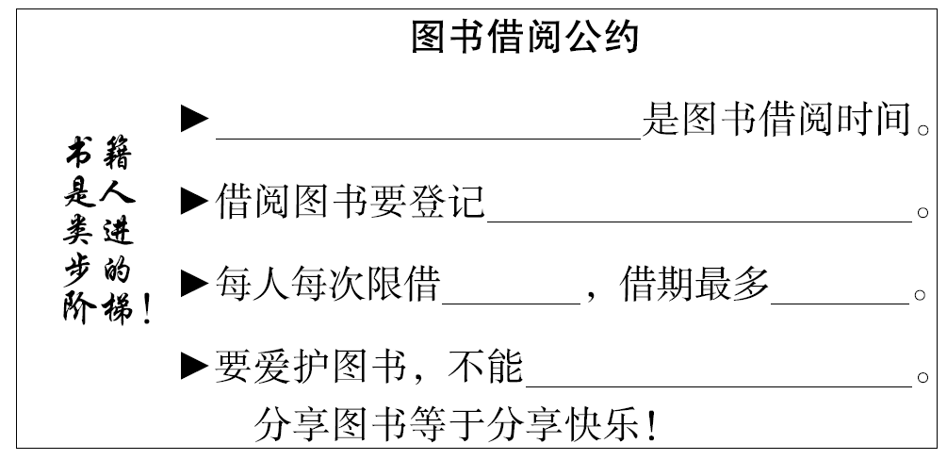
三、课本直通车。(14分)
8．判断下面说法的对错，对的打“√”，错的打“×”。(6分)
(1)“寻找”“明亮”“灾难”这三个词语都是由两个意思相近的字组成的。 ( )
(2)“唯德学，唯才艺，不如人，当自砺。”出自《三字经》。( )
(3)《画杨桃》一文中同学们看到“我”的画哈哈大笑起来，是因为“我”把杨桃画成了五角星。 ( )
9．想一想，连一连。(8分)
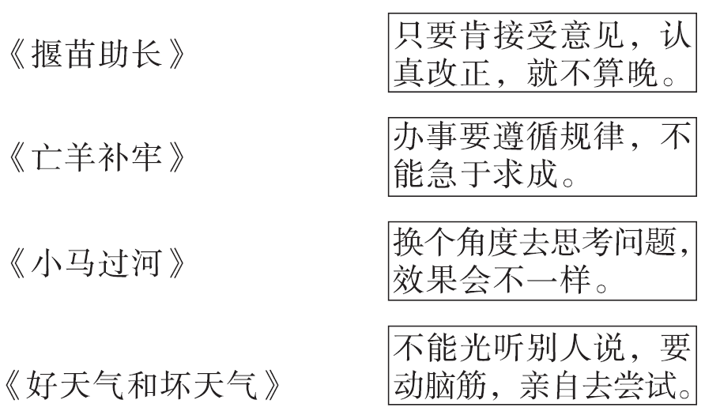
四、阅读检阅台。(12分)
乌龟与水井
一只乌龟在陆地上散步，路过一口水井，想到井边喝水。水井提醒乌龟说：“喂，伙计！请离得远一点，掉到我这儿是很危险的。”
乌龟笑着说：“什么样的江河湖海我没到过，不怕你这小小的一口井。”
水井对乌龟说：“我这儿的环境与那些地方不同。”
“什么相同不相同，还不都是水！我这就下去给你看看。”说着，乌龟“扑通”一声跳下了井。
乌龟跳到了井里，一会儿就明白过来，他再也没法爬上来了。
10．短文共有( )个自然段。(2分)
11．“我这儿的环境与那些地方不同。”这句话中，“这儿”指( )，“那些地方”指( )。(4分)
12．这则寓言的寓意是什么？用“√”表示。(3分)
①水井能关心帮助乌龟。( )
②不区别情况，不听人劝告，是没有好结果的。( )
③骄傲自大是不对的。( )
13．你觉得乌龟的失误在什么地方？(3分)
________________________________________________________
五、习作百花园。(15分)
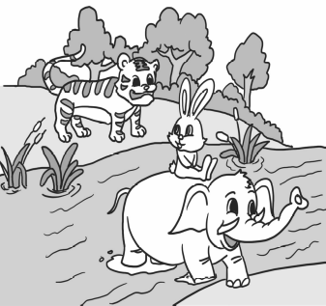
14．图上的动物之间发生了一个什么故事？这个故事让人们明白了一个什么道理？想一想，写一写吧。
INCLUDEPICTURE "F:\\1赵一帆审补课件\\2018春课件所需资料\\BS6所需文件\\典中点6BS\\ZB.tif" \* MERGEFORMATINET 结束时间：________
参考答案：
第5单元达标检测卷
一、1. 焦 寓 后 审 教 磨 深 前

言 急 诲 悔 视 蹄 坊 浅
2．座位 愿意 劝告 兴亡 抢先 应该 皮筋 突然
3．示例：疲 疲劳 钻 钻进 哈 哈哈笑 意 意见
该 应该 刻 立刻 课 上课 棵 一棵树
4．连忙 观察 马上 忽然
5．示例：(1)微笑 哈哈大笑 笑呵呵
(2)寻找 明亮 柔软
6．示例：(1)难为情 (2)焦急 (3)急匆匆 (4)和颜悦色
二、7.示例：每周五下午第二节课 借书时间、归还时间 1本 1周 撕破、乱画等
三、8.(1)√ (2)× (3)√
9.
四、10. 5
11.水井里 江河湖海
12．②√
13．他不听人劝告，不会区别情况，自大逞能。
五、14.略。

